- เปิดโปรแกรม Adobe Dreamweaver CS4 ขึ้นมา
- จะปรากฏหน้าต่างโปรแกรม Adobe Dreamweaver CS4 คลิกเลือกที่ HTML
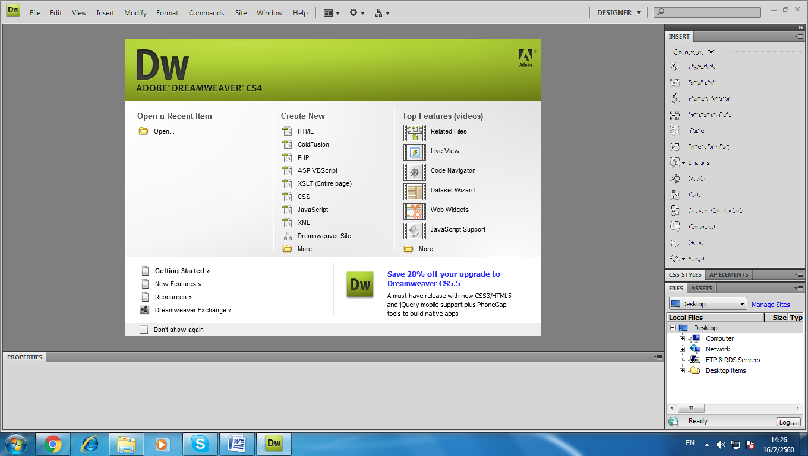
2.คลิกเลือกที่ HTML

- จะปรากฏหน้าจอดังภาพ

- คลิกเลือกที่ Table
- กำหนด Rows = 3 columns = 3 แล้วกด OK
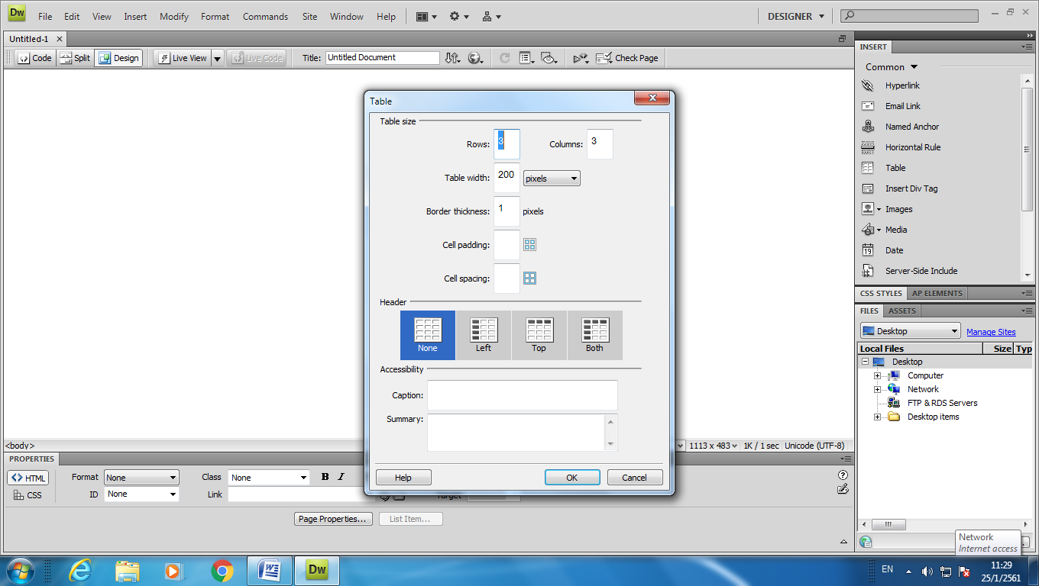
4.เลือก Table
5.เลือก Table

- จะปรากฏตาราง Rows = 3 columns = 3 ดังภาพ

- จัดตารางให้อยู่ตรงกลาง โดย เลือกตรง Align ปรับเป็น Center

7. Align ปรับเป็น Center

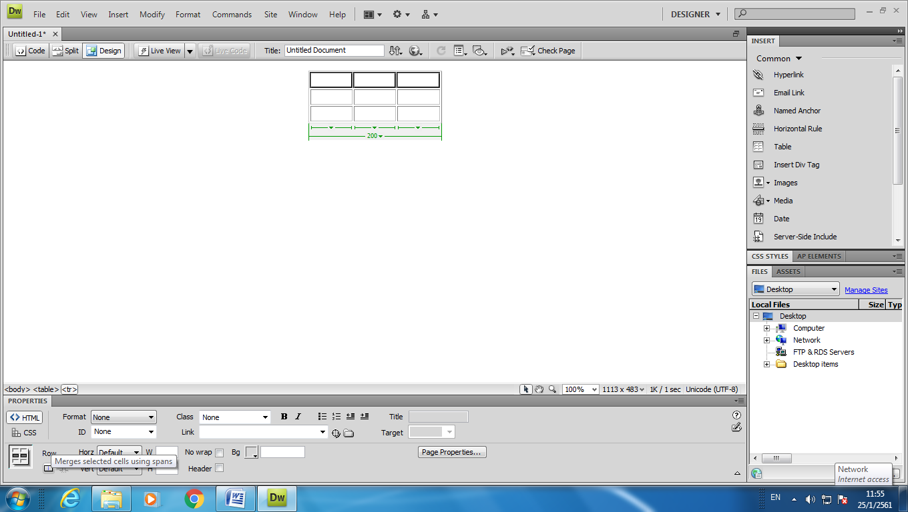
- ทำการคลุมตารางแถวด้านบน
8. คลุมตารางแถวด้านบน
- คลิกเลือก เพื่อผสานเซลล์
9.ผสานเซลล์
….

- คลุมตาราง 2 ช่อง ดังภาพ
- คลิกเลือก เพื่อผสานเซลล์
….
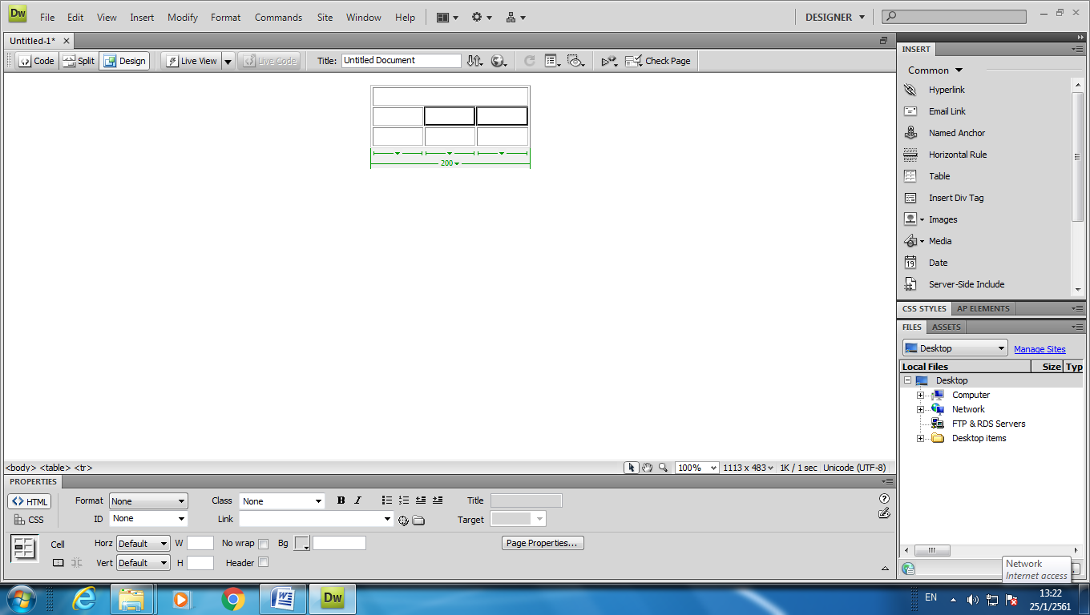
11.ผสานเซลล์
10. คลุมตาราง 2 ช่อง

- ทำการคลุมตารางแถวด้านล่าง
- คลิกเลือก เพื่อผสานเซลล์
….
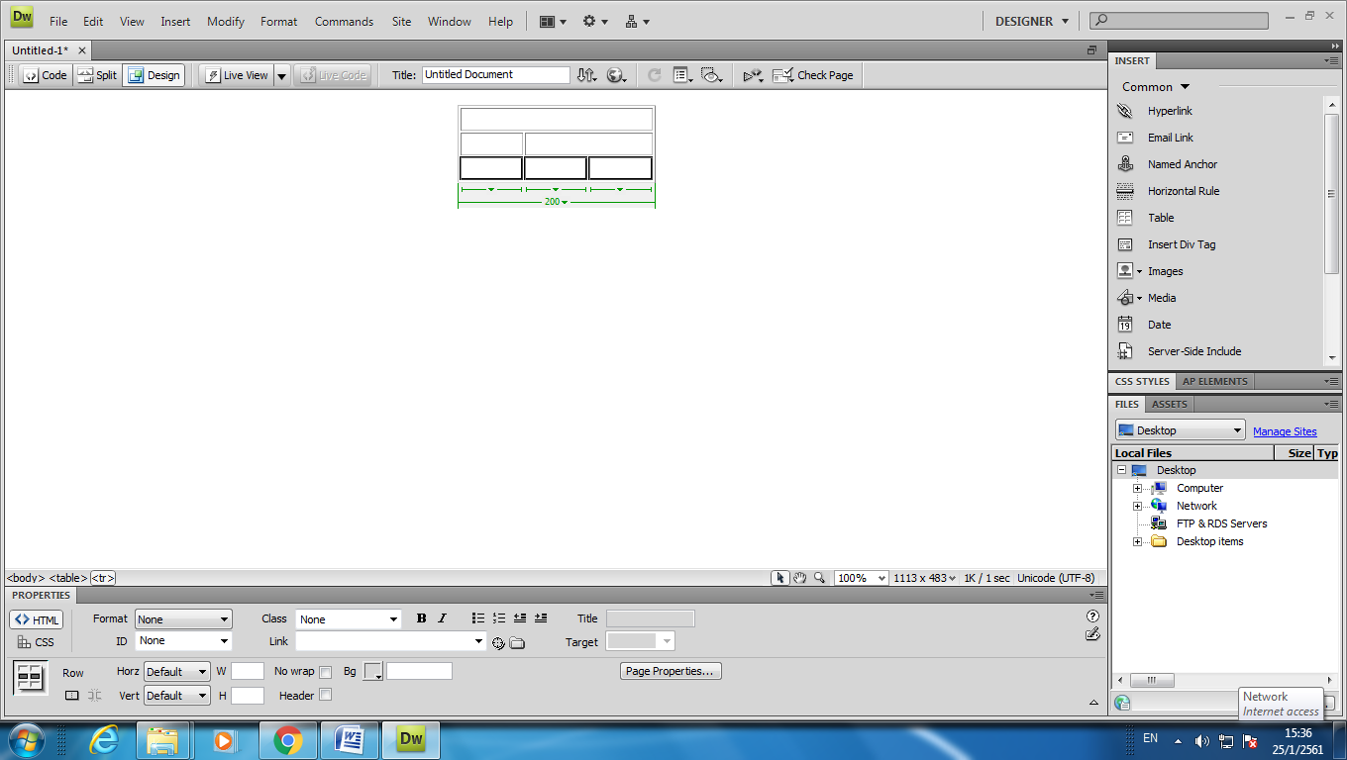
12. คลุมตาราง 2 ช่อง
13.ผสานเซลล์
- ทำการ save ไฟล์ โดยไปที่ เมนู File เลือก Save
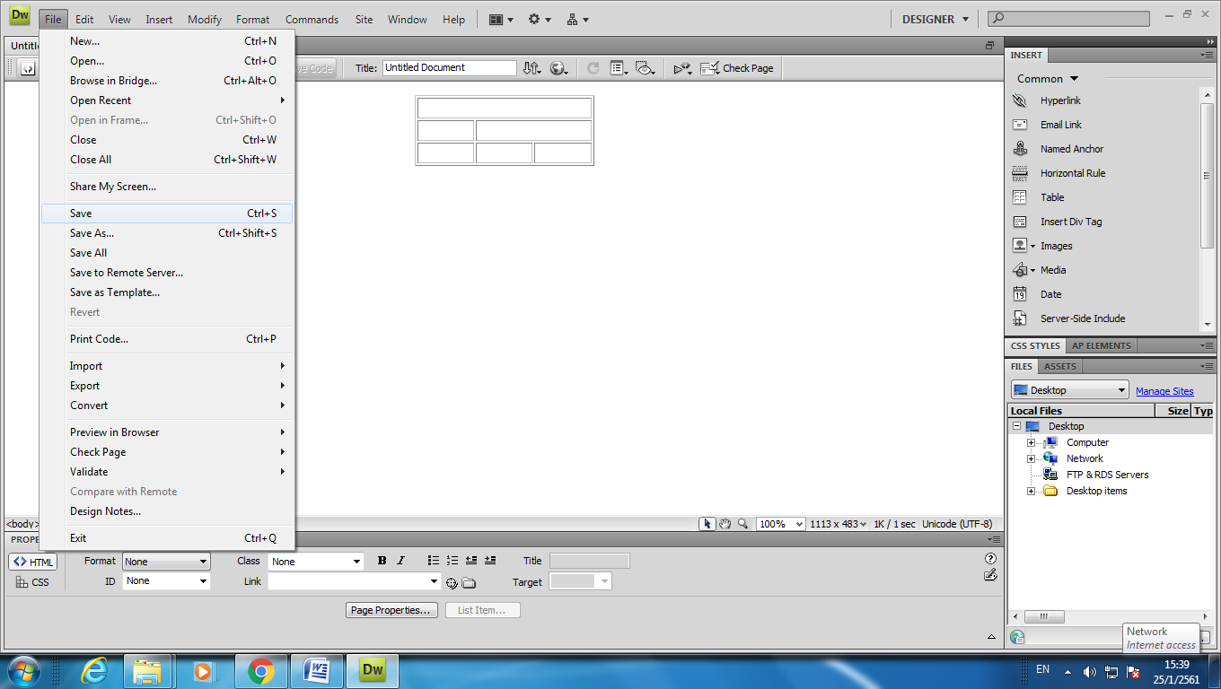

14. เลือก Save

- เลือก Save ไปยัง ไดร์ฟ D เลือก Folder ของนักเรียน
- File name ให้ตั้งชื่อเป็น index.html
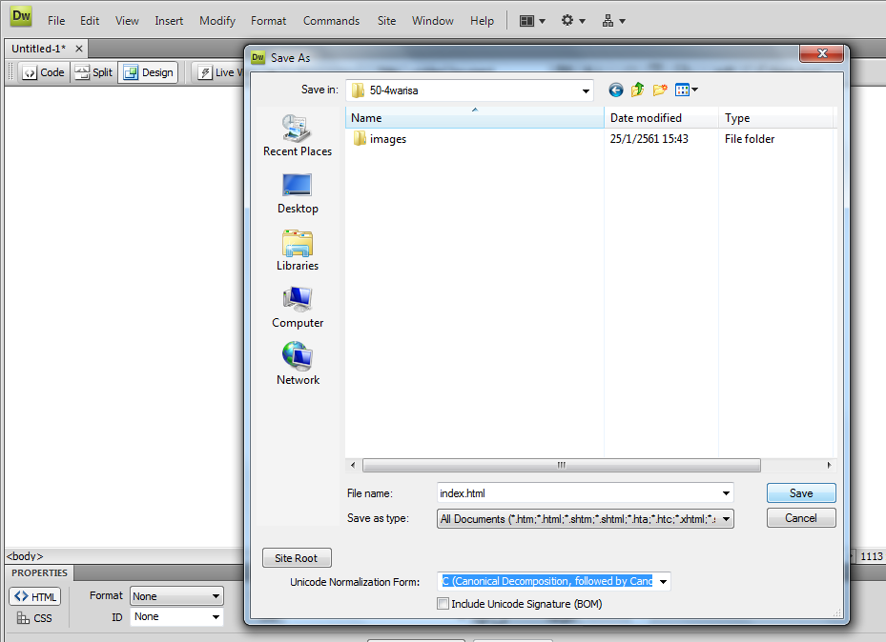
- Save as type เลือก เป็น HTML แล้วกด Save
- 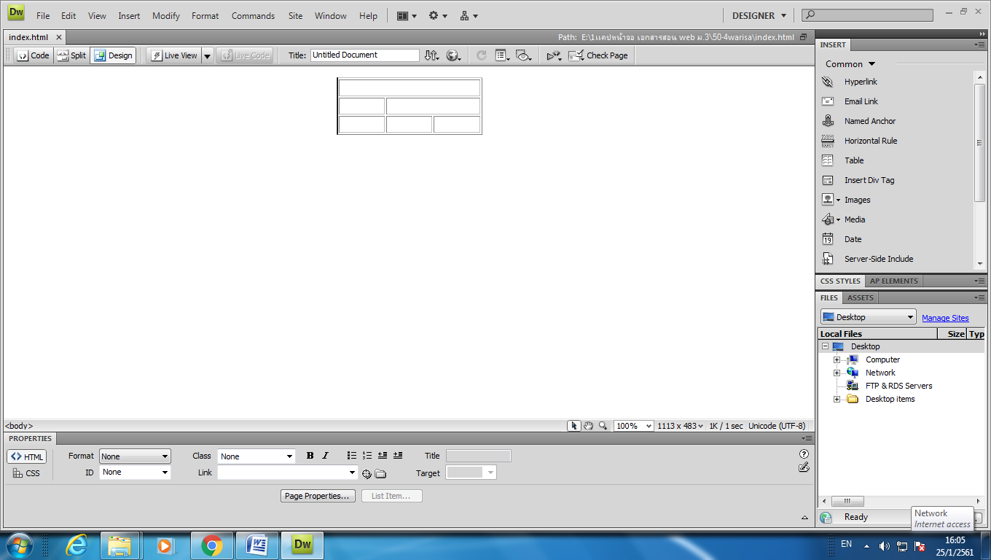18. จะปรากฏ ชื่อไฟล์ที่ได้ตั้งชื่อ ดังภาพ
16. index.html
17. เลือก HTML
18. index.html

- ทำการเขียนชื่อเว็บไซต์ ของนักเรียน ดังภาพ
- จะปรากฏเครื่องหมาย ดอกจัน * ให้นักเรียนทำการ Save โดยไปที่ เมนู File เลือก Save
20. เครื่องหมาย *
19. เขียนชื่อเว็บไซต์ของนักเรียน

